Hezký den celé 6.B,

dnes budeme nejdříve poznávat korýše, které jsme minule viděli v prezentaci. Potom se vrhneme na několik otázek. Budeme psát zezadu do sešitu. Kdo si chce otázky vytisknout, může, ale doporučuji tisknout pouze druhou stranu (a první psát ručně), aby vám tištění fotek zbytečně nespotřebovalo moc toneru v tiskárně.
Až budete mít práci hotovou, pošlete mi prosím během dneška fotky vašeho sešitu na Teams (popř. na e-mail: alena.nezvalova@zshlubocky.cz). Je to rychlovka, ta se do toho pusťte co nejdříve.
Někteří z vás jste v minulé hodině říkali, že jste mi fotky sešitu posílali na e-mail. Pokud jsem vám však neodpověděla, tak mi opravdu nic nepřišlo. Zkuste tedy radši zkontrolovat, jestli jste adresu napsali správně. Myslete také na dokončení zápisu z minulé hodiny (pokud ho někdo nestihl).

Pěkný den a dobrou náladu vám přeje

Alena Nezvalová

__________________________________________________________________________________

Napište názvy níže uvedených korýšů (jméno rodové i druhové – např. rak říční).

A
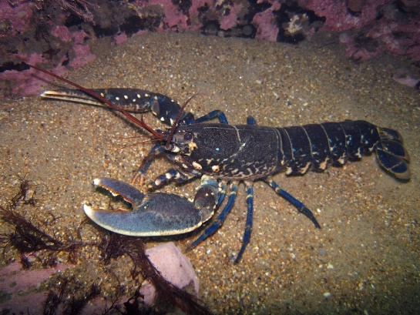
B
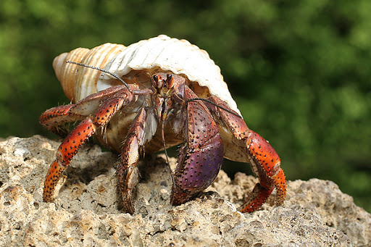

C
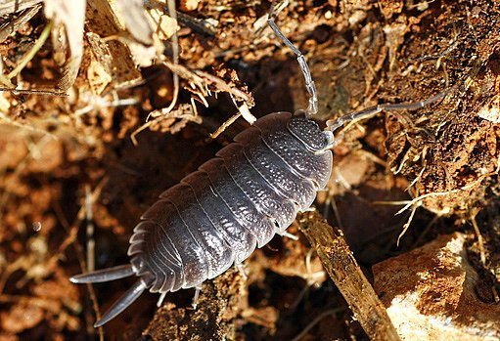
D

KORÝŠI

Popište vyznačené části těla korýše.
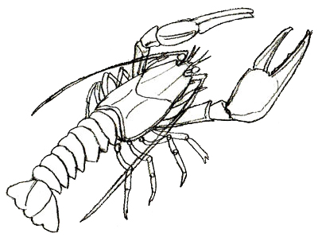
a)
b)
c)
d)
e)

1) Rak říční patří mezi:
a) silně ohrožené živočichy,
b) běžně početné živočichy,
c) přemnožené živočichy.

2) Rak říční žije:
a) ve stojatých vodách,
b) v moři,
c) v čistých tekoucích vodách.

3) Tělo raka je kryté:
a) světlou lasturou,
b) zvrásněnou ulitou,
c) tvrdým krunýřem.

4) Rak dýchá:
a) žábrami,
b) celým povrchem těla,
c) plícemi.

5) Klepeta slouží rakovi:
a) k pohybu – chůzi a plavání,
b) jako smyslový orgán,
c) k obraně a chytání kořisti.

6) Rak:
a) rodí živá mláďata,
b) klade vajíčka, z nichž se vyvinou larvy,
c) klade vajíčka, z nichž se vylíhnou malí ráčci.

7) Samička raka:
a) si nakladená vajíčka nalepuje na zadečkové nožky,
b) nakladená vajíčka schovává pod kameny,
c) živá mláďata schovává do vodních rostlin, které jim slouží jako úkryt.

8) Raci jsou užiteční tím, že:
a) čistí vodu požíráním uhynulých živočichů,
b) čistí vodu požíráním odpadků,
c) sežerou velké množství vodních rostlin.

